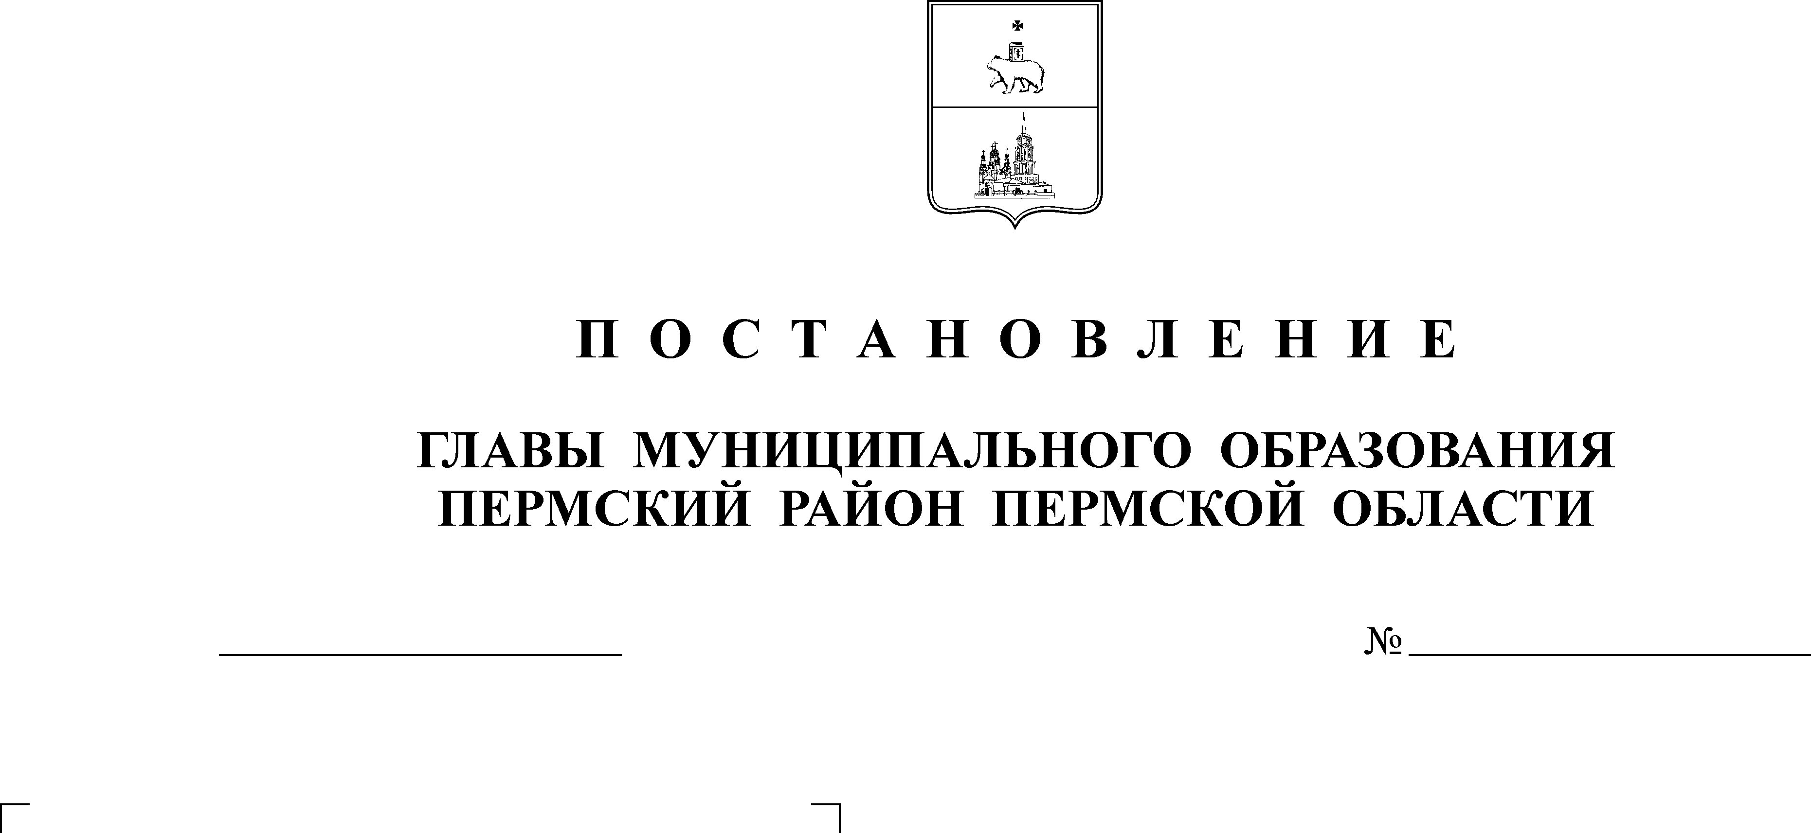

Об утверждении Порядка составления
16.01.2015
3
АДМИНИСТРАЦИЯ
ПЛАТОШИНСКОГО СЕЛЬСКОГО ПОСЕЛЕНИЯ
П О С Т А Н О В Л Е Н И Е

и ведения бюджетной росписи главного
распорядителя бюджетных средств
Платошинского сельского поселения

В соответствии с пунктом 1 статьи 219.1 Бюджетного кодекса Российской Федерации, Положением о бюджетном процессе в Платошинском сельском поселении, в целях организации исполнения бюджета Платошинского сельского поселения в «Системе автоматизации финансово-казначейских органов - Автоматизированный Центр Контроля исполнения бюджета» (далее - система «АЦК-Финансы»)
ПОСТАНОВЛЯЮ:
1. Утвердить прилагаемый Порядок составления и ведения бюджетной росписи главного распорядителя бюджетных средств Платошинского сельского поселения.
2. Контроль исполнения настоящего постановления оставляю за собой.

Глава поселения Ю.В.Левин

УТВЕРЖДЕН
постановлением
администрации
Платошинского
сельского поселения
от 16.01.2015 № 3

ПОРЯДОК
составления и ведения бюджетной росписи главного распорядителя бюджетных средств Платошинского сельского поселения

Настоящий Порядок определяет правила составления и ведения бюджетной росписи главного распорядителя бюджетных средств Платошинского сельского поселения (далее - бюджетная роспись) в ходе исполнения бюджета.

1. Состав бюджетной росписи, порядок ее составления
и утверждения, утверждение лимитов бюджетных обязательств

1.1. Бюджетная роспись включает в себя бюджетные ассигнования главного распорядителя бюджетных средств Платошинского сельского поселения (далее - ГРБС) на очередной финансовый год и плановый период в разрезе подведомственных получателей бюджетных средств Платошинского сельского поселения (далее - ПБС).
1.2. Бюджетная роспись ГРБС составляется в соответствии с бюджетными ассигнованиями, утвержденными сводной бюджетной росписью бюджета Платошинского сельского поселения, и утвержденными лимитами бюджетных обязательств.
1.3. Лимиты бюджетных обязательств ПБС утверждаются в пределах, установленных для ГРБС лимитов бюджетных обязательств, в ведении которого они находятся.
1.4. Бюджетная роспись и внесение изменений в нее утверждается главным распорядителем бюджетных средств Платошинского сельского поселения.
1.5. Показатели бюджетной росписи на начало очередного финансового года должны соответствовать показателям сводной бюджетной росписи бюджета Платошинского сельского поселения.
1.6. Бюджетная роспись формируется в системе «АЦК-Финансы» в электронном виде.
1.7. Бюджетная роспись в системе «АЦК-Финансы» составляется в разрезе следующих видов бланков расходов:
роспись казенных учреждений;
роспись ПБС.
1.8. В бюджетной росписи бюджетные ассигнования, предусмотренные законом о бюджете на очередной финансовый год и плановый период, отражаются со следующей детализацией:
код и наименование ГРБС;
код и наименование раздела, подраздела, целевой статьи и группы, подгруппы, элемента вида расходов;
код и наименование классификации операций сектора государственного управления (далее - КОСГУ);
дополнительный экономический код и его наименование (далее - Доп.ЭК) (по отдельным расходам);
дополнительный код по функциональной классификации расходов (далее - Доп.ФК) (по отдельным расходам);
дополнительный код расходов (далее - Доп.КР);
по расходам за счет субсидий, субвенций, иных межбюджетных трансфертов и безвозмездных поступлений от физических и юридических лиц, имеющих целевое назначение, дополнительно присваивается код целевого использования бюджетных средств.
1.9. Составление бюджетной росписи осуществляется в соответствии с ведомственной структурой расходов бюджета Платошинского сельского поселения, утвержденной законом о бюджете Платошинского сельского поселения, в сроки, установленные Порядком по составлению сводной бюджетной росписи бюджета Платошинского сельского поселения.

2. Доведение показателей бюджетной росписи, лимитов
бюджетных обязательств до получателей бюджетных средств

2.1. Доведение показателей бюджетной росписи осуществляется после утверждения сводной бюджетной росписи бюджета Платошинского сельского поселения.
Показатели бюджетной росписи доводятся ГРБС до подведомственных ПБС в течение пяти рабочих дней с момента получения сводного уведомления о бюджетных ассигнованиях, за исключением случаев, предусмотренных статьями 190 и 191 Бюджетного кодекса Российской Федерации.
Показатели бюджетной росписи доводятся до подведомственных ПБС.
ГРБС как получатель бюджетных средств, которому предоставлено право предоставления межбюджетных трансфертов (далее - главный администратор межбюджетных трансфертов), формирует Уведомление по расчетам между бюджетами по форме 0504817 (ф. 0504817), утвержденной Приказом Министерства финансов Российской Федерации от 15.12.2010 № 173н «Об утверждении форм первичных учетных документов и регистров бухгалтерского учета, применяемых органами государственной власти (государственными органами), органами местного самоуправления, органами управления государственными внебюджетными фондами, государственными академиями наук, государственными (муниципальными) учреждениями и Методических указаний по их применению», в двух экземплярах, один из которых не позднее рабочего дня, следующего за днем его подписания, направляет в адрес администратора доходов бюджета от предоставления межбюджетных трансфертов, имеющих целевое назначение, с одновременным направлением его заверенной копии финансовому органу бюджета, получающему межбюджетные трансферты.
Лимиты бюджетных обязательств доводятся в электронном виде одновременно с утверждением сводной бюджетной росписи бюджета Платошинского сельского поселения.
2.2. Доведение показателей бюджетных ассигнований до подведомственных ПБС осуществляется одновременно с лимитами бюджетных обязательств по всем расходам, за исключением лимитов по:
публичным нормативным обязательствам;
инвестиционным и приоритетным проектам;
расходам, осуществляемым за счет поступлений в бюджет Платошинского сельского поселения по отдельным видам неналоговых доходов в соответствии с законодательством;
расходам, в отношении которых отсутствуют нормативные правовые акты, устанавливающие расходные обязательства, определяющие порядок их предоставления и использования либо требующие внесения изменений в действующие нормативные правовые акты в связи с принятием федеральных законов, законов Пермского края и иных нормативных правовых актов;
расходам за счет средств вышестоящих бюджетов, в отношении которых главным администратором средств установлен особый порядок осуществления кассовых расходов. Открытие указанных лимитов бюджетных обязательств осуществляется после представления главным администратором доходов бюджета Платошинского сельского поселения соответствующих документов, согласованных главным администратором средств вышестоящих бюджетов.
В процессе исполнения бюджета Платошинского сельского поселения лимиты бюджетных обязательств могут быть уменьшены (сокращены).

3. Ведение бюджетной росписи и изменение лимитов
бюджетных обязательств

3.1. Ведение бюджетной росписи и изменение лимитов бюджетных обязательств осуществляет ГРБС посредством внесения изменений в показатели бюджетной росписи и лимиты бюджетных обязательств (далее - изменение бюджетной росписи и лимитов бюджетных обязательств).
Изменение бюджетной росписи и лимитов бюджетных обязательств осуществляется ГРБС на основании письменного обращения подведомственных ПБС с указанием причин внесения изменений и письменного обязательства о недопущении кредиторской задолженности по уменьшаемым статьям расходов.
3.2. Изменение сводной бюджетной росписи бюджета Платошинского сельского поселения и лимитов бюджетных обязательств является основанием для внесения в течение пяти рабочих дней с момента получения сводного уведомления об изменении бюджетных ассигнований соответствующих изменений в бюджетную роспись и лимиты бюджетных обязательств.
3.3. Внесение изменений в бюджетную роспись осуществляется в течение финансового года в системе «АЦК-Финансы» путем создания проекта электронного документа «Уведомления об изменении бюджетных назначений», «Уведомления об изменении бюджетных назначений по источникам» (далее - уведомление об изменении).
Внесение изменений в бюджетную роспись и лимиты бюджетных обязательств осуществляется до 25 декабря текущего финансового года.
3.4. Внесение изменений в бюджетную роспись и лимиты бюджетных обязательств осуществляется ГРБС в следующем порядке:
ГРБС направляет в системе «АЦК-Финансы» проекты уведомлений об изменении;
письмо в бумажном варианте (либо подписанное ЭЦП) направляется в Финансово-экономическое управление Пермского муниципального района.
3.5. ГРБС Платошинского сельского поселения имеет право самостоятельно вносить изменения в бюджетную роспись без изменения показателей, утвержденных сводной бюджетной росписью бюджета Платошинского сельского поселения, по следующим расходам:
3.5.1. по всем расходам в разрезе КОСГУ, за исключением:
публичных нормативных обязательств;
публичных обязательств;
средств, предоставляемых из резервного фонда Администрации Платошинского сельского поселения;
расходов за счет субсидий, субвенций, иных межбюджетных трансфертов, поступающих из вышестоящих бюджетов, и безвозмездных поступлений от физических и юридических лиц, имеющих целевое назначение, за исключением расходов на содержание органов муниципальной власти и обеспечение деятельности подведомственных учреждений;
расходов на осуществление бюджетных инвестиций в объекты капитального строительства муниципальной собственности Платошинского сельского поселения;
3.5.2. по муниципальным программам по всем КОСГУ в рамках одного ДопЭК (мероприятия);
3.5.3. по всем расходам в рамках одного Доп.КР между кодами целей и задач социально-экономического развития Платошинского сельского поселения в соответствии с муниципальными программами;
3.5.4. по всем расходам в рамках одной подгруппы вида расходов между элементами вида расходов.
3.6. В системе «АЦК-Финансы» уведомления об изменении формируются раздельно по внесению изменений в сводную бюджетную роспись и бюджетную роспись ГРБС Платошинского сельского поселения.
3.7. Бюджетные ассигнования и лимиты бюджетных обязательств текущего финансового года прекращают свое действие 31 декабря.

